Medieninformation

Slowakisches Volkskunstensemble SĽUK
Tanz-Musikprogramm: Slowakei

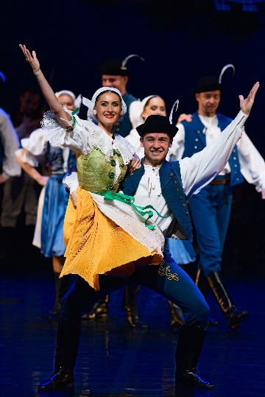
Das Slowakische Volkskunstensemble SĽUK präsentiert Tanz – Musikprogramm Slowakei. Ein attraktives Programm mit Tänzen und Liedern aus verschiedenen Regionen der Slowakei, aufgeführt vom staatlichen professionellen slowakischen Volkskunstensemble SĽUK.
SĽUK (Das Slowakische Volkskunstensemble) ist das einzige professionelle Kunstensemble in der Slowakei, welches sich seit dem Jahr 1949 der künstlerischen Aufarbeitung und Interpretation der slowakischen Volkskultur widmet. Die slowakische Volkskunst wird in authentischer Weise auf höchstem künstlerischen Niveau in sehr erfolgreichen Programmen dargeboten. Bis heute begeisterte das Kunstensemble die Zuschauer bei Auftritten in über 60 Ländern auf fünf Kontinenten. Zu SĽUK gehört neben dem Tanzensemble weiters ein Volkskunstorchester und eine Gesangsgruppe.

Termin: 25.9.2023
Beginn: 19.00 Uhr
Preise: Euro 26,-/19,-

Kartenvorverkauf: 1040 Wien, Argentinierstraße 37
von Montag bis Samstag von 13.00 bis 18.00 Uhr
Karten Hotline: 01/501 65/13306
www.akzent.at
Pressefotos in 300dpi und –texte für Ihre Ankündigung stehen auf unserer Website www.akzent.at in unserem Pressebereich zur Verfügung.

